

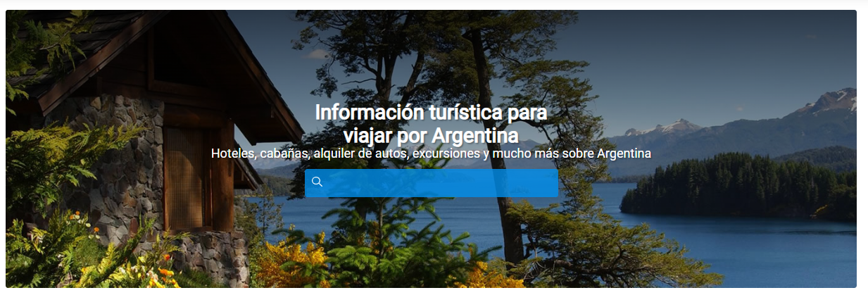

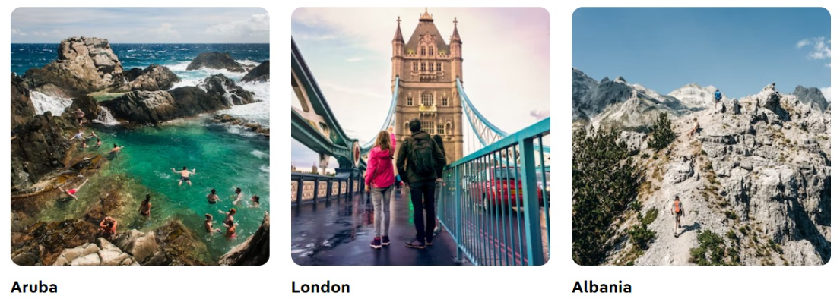











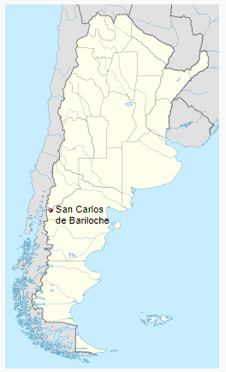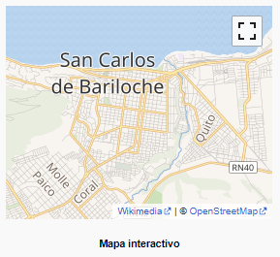

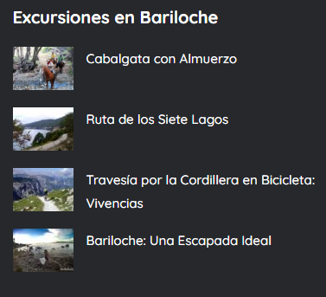

<https://barilocheturismo.gob.ar/es/home>

<https://www.bariloche.gov.ar/>

<https://bariloche.org/>

<https://www.interpatagonia.com/bariloche/>

<https://magiaenelcamino.com.ar/category/america/argentina/bariloche>

<https://www.welcomeargentina.com/#modal-tyc>

Centro Cívico

El punto de partida de este bello paseo se inició en 1934, cuando el presidente del Parque Nacional Nahuel Huapi, el Dr. Exequiel Bustillo, concretó importantes obras para la zona y el arquitecto Ernesto De Estrada llevó adelante el proyecto arquitectónico de avanzada.   
  
Resultó impactante llegar al **Centro Cívico** de Bariloche por la empinada escalinata que lo une con la costanera del lago Nahuel Huapi. No por repetido ese primer momento deja de ser único y nos pareció tan magnífico como la primera vez que nos acercamos a él. Disponíamos de tiempo para recorrerlo y entender a qué se debía el magnetismo que atrae a todos los visitantes.   
  
El Centro Cívico ha cumplido 70 años de vida y sigue teniendo un atractivo único tanto en invierno como en verano. Los imponentes edificios de piedra de color verdoso y las grandes puertas de madera que circundan una plaza relativamente pequeña corresponden a las instalaciones de la municipalidad, de la Policía Provincial, Aduana, la Biblioteca Sarmiento y la administración de Parques Nacionales.   
  
En el centro de la plaza de viejas piedras laja, encontramos un pedestal con la estatua del general Julio Roca montado sobre su caballo. Su actitud es de cansancio, como avanzando en plena Campaña al Desierto. Eran épocas duras en que los indígenas fueron desplazados para dar paso a la colonización blanca del territorio.  
Junto a él, varias generaciones de perros San Bernardo se han vuelto el centro de atención de los turistas.   
  
Sus caras tristes han paseado a su antojo de aquí para allá, durmiendo su siesta o estirando sus decenas de kilos de peso en un banco de la plaza. Roca simboliza la íntima historia de este pedazo de tierra patagónica y los San Bernardo, conocidos por auxiliar a las personas perdidas, son parte de la vida de la montaña. Conviven en total armonía y nadie imagina el uno sin el otro en ese tradicional paseo barilochense.   
  
De los edificios públicos se destaca la municipalidad por sus dimensiones y belleza. Su ala principal remata en una torre desde donde un viejo reloj acompaña con sus campanadas el paso del tiempo. Una recova resguarda de los vientos y el frío imperante en la zona. Hay una misteriosa presencia en unas pequeñas ventanas por debajo del reloj. Cuatro figuras de madera aparecen y saludan al son de las horas. ¿Qué eran? ¿Qué simbolizaban? Un detalle de esta plaza que debimos consultar en el museo.   
  
En el museo de la patagonia Dr. Francisco P. Moreno, muchas de nuestras dudas fueron disipadas. Ocupa un gran espacio en el edificio de la administración de Parques Nacionales y en sus plantas de crujientes pisos de madera alberga valiosas colecciones de elementos e historia de la Patagonia. Una calle angosta permite el tránsito de automóviles que, en zig zag, ascienden desde el lago, rodean la plaza y se dirigen al centro por la calle Mitre. Allí dos arcadas le dan una característica esencialmente europea a ese rincón del conjunto edilicio. Los alrededores, con un lindo parque verde, complementan el conjunto.   
  
A nuestro entender lo único que ensombrece el imponente Centro Cívico es el Bariloche Center, una mole de cemento que no condice con el señorío del primero. Regresamos otro día de noche y a pesar del frío imperante muchos caminaban y disparaban sus máquinas fotográficas frente a los iluminados edificios de piedra. Comprobamos que no éramos los únicos a quienes el lugar fascinaba.   
  
Los ritmos de la ciudad han cambiado desde que el Centro Cívico fuera inaugurado. Lo que continúa es el misterio que ejerce sobre todos nosotros para no dejar de pisar su plaza cada vez que visitamos la ciudad de Bariloche.

# El lago Nahuel Huapi

Cada vez que llegamos a la ciudad de [San Carlos de Bariloche](https://www.welcomeargentina.com/bariloche/), el inmenso **lago Nahuel Huapi** nos recibe y logra captar nuestra atención. A lo largo de las vacaciones, las distintas atracciones turísticas en este confín sureño nos atrapan y el lago pasa a otro plano.  
  
Nos propusimos dedicarle un tiempo extra a entender sus mensajes. Para ello, lo enfrentamos tanto los días de viento como los de sol y notamos cómo esos millones de moléculas de agua que lo forman sienten el impacto ante los fenómenos naturales.  
  
Cuando el cielo permanece abierto, de ese color azul celeste único de la Patagonia, el Nahuel Huapi permanece sereno y de un color azulino fuerte que ofrece al entorno un brillo perfecto. En cambio, con los vientos fuertes del oeste, el lago aparece con un aspecto grisáceo, agresivo, como defendiéndose de un ataque; hasta presenta olas que llegan a la playa con fuerza.  
  
Qué decir de los momentos en que se lo nota de color turquesa, como consecuencia de algún movimiento de sedimentos o de algas en los sectores más profundos. También llegan a su cuenca ceniza volcánica o restos de vegetación arrastrados por las lluvias que alteran su aspecto. Todo en él tiene vida y por eso nada es estable.

Algo que llama la atención es su transparencia, esa que nos deja sin aliento cuando desde un punto más alto miramos su fondo, en el que se traslucen ramas de árboles caídos, piedras de distintos tipos y, por qué no, sus codiciadas truchas. Ni qué decir de sus bahías, de sus rincones menos visitados y de la riqueza de aguas heladas e incontaminadas.  
  
Por todo eso, cuando abordamos una lancha y transponemos el inmenso lago, estamos en contacto con todo ese universo inquieto. Navegamos sin preocupación sobre ese espejo que refleja todo lo que lo rodea y donde cada cerro parece duplicarse sobre el agua.  
  
Servicial para el traslado y las actividades recreativas, el lago Nahuel Huapi no pasa desapercibido nunca. Cuando tengamos ocasión de mirarlo de frente, pensemos en sus mil caras, las que vemos en ese momento y todas las posteriores, las que solo imaginamos. El desafío es entenderlo y valorar su fuerza creadora.

# Complejo turístico Teleférico Cerro Otto

La Estación Inferior, desde donde parten 42 góndolas panorámicas con capacidad para 4 personas sentadas c/u, se encuentra ubicada en la intersección de Av. de los Pioneros y Av. S.M. Furman, a 5 km del centro de la ciudad. De fácil acceso ya que se puede arribar de manera individual pero también en los buses gratuitos del complejo que salen desde Villegas y Mitre y desde Av. San Martín e Independencia, Teleférico Cerro Otto se convierte en una experiencia para disfrutar desde el inicio mismo del ascenso.  
  
 En sólo 12 minutos de vuelo se arriba a una de las cumbres más bellas de [Bariloche](https://www.interpatagonia.com/bariloche/), a 1405 metros de altura s.n.m. donde se encuentra el complejo propiamente dicho. Al ingresar, el visitante podrá comenzar por recorrer su imponente **galería de arte**, en la que se exponen calcos exactos y en tamaño original de El David, La Piedad y El Moisés, tres de las esculturas más imponentes del artista italiano Miguel Angel Buonarroti. Las mismas fueron calcadas directamente de los originales y certificadas por el gobierno de Italia y realizadas en polvo de mármol y resina acrílica lo que les otorga una similitud tan precisa a las auténticas que hay quienes se atreven a afirmar que no existe diferencia alguna.  
  
El recorrido continua por el **microcine** en el que se proyectan documentales sobre las bondades naturales del Parque Nacional Nahuel Huapi, la historia de Bariloche, de la Fundación Furman y del Teleférico propiamente dicho, producidos especialmente por el complejo. Ese espacio se convierte también, cuando llegan los estudiantes en su viaje de egresados o para grupos que llegan a través de agencias de viajes, en la única disco en la cima de una montaña **Otto House Music**, y también en escenario de distintos espectáculos.

Parada obligatoria es su exclusiva **confitería giratoria** en la que se pueden degustar exquisiteces de la repostería artesanal, platos típicos de la gastronomía regional como goulash con spatzle, truchas en distintas preparaciones y picadas de ahumados de la zona, entro otras variadas opciones, o simplemente riquísimos sándwiches para quienes prefieren comidas rápidas. Todo ello mientras se gira a una velocidad casi imperceptible en un ambiente cálido, rodeado de amplios ventanales que permiten captar las mejores imágenes del entorno natural.   
  
Como recuerdo de un día inolvidable, se pueden adquirir artesanías y variados productos originales en sus locales de recuerdos o fotografiarse con los tradicionales perros **San Bernardo**. Una vez en el exterior, las actividades varían según la época del año. Durante el invierno, cuando la nieve ya se ha instalado en la cumbre, la diversión se centra en el deslizamiento con **trineos** rodeando la pendiente de la montaña atravesando curvas peraltadas y un paisaje cautivante en todo el recorrido. Imperdibles las **caminatas guiadas con raquetas** por el bosque nevado, siempre acompañados de un experto en montaña quien ameniza el paseo con entretenidas explicaciones sobre la geografía, flora y fauna de la zona.  
  
Todo el año, ascenso y descenso en el Funicular de la cumbre, medio de transporte que traslada a los pasajeros desde el final de las pistas hasta la largada nuevamente; jardín de oración, un espacio de espiritualidad en las alturas y el **rincón infantil** en el que los más pequeñitos pueden seguir disfrutando mientras los adultos contemplan un entorno de belleza paisajística incomparable, con lagos, montañas, y exuberante vegetación. Durante el resto del año, cuando la nieve se retira, las pistas de trineos se tapizan con material vinílico y se transforman en pistas de Otto Kart: vistosos inflables estilo canadiense para divertirse a pura adrenalina y las caminatas ya no serán con raquetas sino con calzado apropiado para trekking.   
  
Los visitantes también se encontrarán con el **“Cicuito Otto”**, que incluye un puente colgante, cabaña de los espejos deformantes y laberinto del bosque. Imperdibles las vistas del **Parque Nacional Nahuel Huapi** desde la terraza y el **deck panorámicos**!! De regreso en la Estación Inferior, y antes de retirarse del complejo, la sorpresa los esperará en el local de Fotoshop, para que los pasajeros que lo deseen puedan retratarse en una góndola fija especialmente preparada a tal fin, imitando desopilantes piruetas, pero como si estuviesen en pleno vuelo, o vivir una experiencia distinta en el simulador de vuelo.  
  
**Teleférico Cerro Otto** pertenece a la Fundación sara María Furman (P.J. nº 1044) y el total de las utilidades recaudadas se dona anualmente a entidades de bien público, correspondiéndole el 50% a la Asociación Cooperadora del Hospital Público de San Carlos de Bariloche y el restante 50 % a dos organizaciones de la comunidad israelita de Buenos Aires.

# Isla Victoria y Bosque de Arrayanes

Una excursión lacustre que parte de Puerto Pañuelo en [San Carlos de Bariloche](https://www.interpatagonia.com/bariloche/) unifica dos de los destinos más requeridos por los turistas: la isla Victoria y el Bosque de Arrayanes. Se los visita a vuelo de pájaro y nos llevamos de ellos un gran recuerdo. Pero también hay otras maneras de abordarlos. La isla Victoria, la de mayor volumen dentro del lago Nahuel Huapi, pertenece al parque nacional del mismo nombre.   
  
Desde Bariloche, además de los catamaranes, se cruza a la isla en lanchas particulares o por intermedio de alguna agencia de turismo. Así, se permanece allí el tiempo que cada uno elija para adentrarse en sus bosques y recovecos mediante una visita guiada. En uno de nuestros viajes sin apuros, descubrimos que solo una tercera parte de su extensión puede visitarse; el resto es zona de reserva de especies autóctonas. Nos contaron historias de vida de los pueblos originarios y sus pinturas rupestres y también de quienes fueron sus primeros turistas a inicios del siglo XX.

Realizamos caminatas muy sencillas en las que destacamos su vivero forestal, el cerro Bella Vista, sus miradores y las distintas playas y puertos no tradicionales. Costas rocosas cortadas a plomo y espacios en los cuales tomar sol junto a las aguas profundas contrastan con los celestes de nubes y cielo y los verdes del follaje. Una hostería trepada a uno de los acantilados es una buena opción para dormir en ese paraíso sureño y despertar cada mañana con la ilusión de realizar una cabalgata, una “bicicleteada” o un buen *trekking* por los senderos de la isla.   
  
Algo similar sucede con el [Bosque de Arrayanes](https://www.interpatagonia.com/bariloche/quetrihue-bosque-arrayanes.html). Situado en la península de Quetrihué, en las cercanías de [Villa La Angostura](https://www.interpatagonia.com/villalaangostura/), se visita tanto desde Bariloche como desde esta última población. El solo hecho de adentrarse en su ambiente húmedo, de tonos canela intenso y percibir un aroma similar a los azahares significan una ocasión única; en el mundo, no se encuentra otro de las mismas características. Lo que muchos no saben es que las excursiones lacustres nos muestran esta maravilla pero que también podemos acceder a ella caminando o en bici desde y hacia Angostura.   
  
Caminantes y ciclistas comparten el mismo recorrido de 12 kilómetros por un sendero de distintos anchos, con subidas y bajadas. Se realiza entre bosques y prados verdes, un arroyo y una laguna. El tramo cercano a la villa es el más empinado y, a lo sumo, se debe llevar la bici al hombro por unos metros. Tanto la isla Victoria como el Bosque de Arrayanes, en sus jurisdicciones separadas, nos hicieron sentir en profundidad sus aromas penetrantes, el sonido de las ramas meciéndose y el canto de los pájaros. Simplemente por habernos internado en sus entrañas con más tiempo y disposición.

Cerro Catedral

A 19 km de la ciudad de [Bariloche](https://www.patagonia.com.ar/San+Carlos+de+Bariloche/332_Bariloche,+una+ciudad+con+bellezas+naturales+y+culturas+diferentes.html) se encuentra el Cerro Catedral, así denominado por la similitud de **sus picos con una catedral gótica**.

Es el centro de esquí **más importante de América del Sur**, al que se llega desde Bariloche recorriendo la Avenida Bustillo hasta el kilómetro 8, de allí al Centro de Salmonicultura y, luego de pasar por Villa Catedral, se arriba a la base del cerro que se encuentra a 1000 metros de altura.

El Catedral posee una altura de **2388 m.s.n.m.** y cuenta con unas 2.000 hectáreas de laderas esquiables con **más de 70 pistas** para todos los niveles y excelentes medios de elevación.

Ya sea para la práctica de esquí en invierno o para disfrutar de la imponente vista desde la cumbre, Cerro Catedral le ofrece una gran infraestructura de **servicios, medios y actividades recreativas**. Es sede permanente de importantes acontecimientos sociales y culturales, entre ellos se destacan competencias de snowboard y esquí para profesionales y aficionados, incluidos en el calendario de la Federación Internacional de Ski (FIS).

Pero el cerro no es sólo para esquiadores. Entre las alternativas que se pueden realizar para aquellos que no disfrutan del esquí figuran: **parapente,**[mountainbike](https://www.patagonia.com.ar/San+Carlos+de+Bariloche/385_Mountain+Bike:+reglas+para+respetar.html)**, trekking, paseos en trineos, motos de nieve,**[fourtracks](https://www.patagonia.com.ar/San+Carlos+de+Bariloche/381_Fourtrax+en+Bariloche.html).

El cerro está ubicado en una zona abierta lo que permite**apreciar la cordillera en toda su grandeza**. Se puede disfrutar de la montaña desde alguna de las confiterías del centro invernal mientras degustan un chocolate caliente con tortas y dulces regionales.

El Catedral posee más de **20 paradores** donde la gente busca refugio. En la Base, chicos y grandes pueden jugar con la nieve o reunirse en restaurantes, comercios y confiterías a disfrutar del espectáculo de la nieve.

La práctica del esquí se encuentra asociada a la buena gastronomía. En este rubro la oferta es variada: restaurantes, confiterías, kioscos de montaña. En galerías y hoteles del cerro son frecuentes las exposiciones de arte, así como muestras de artesanías regionales. Posee un shopping con patio de comidas, locales comerciales, restaurante y juegos electrónicos.

Existen clubes y negocios de **alquiler y guardería**de equipos de nieve (ropa, tablas, bastones, botas). Los mismos pueden ser alquilados por día, semana y temporada.

La oferta de alojamiento presenta hoteles, hosterías y departamentos de alquiler temporario en la Villa Catedral. Para los que aún poseen energías para disfrutar de la movida nocturna existen discoteques, pubs, shows en los diferentes establecimientos gastronómicos y un casino. Cuenta tambien con farmacia, sanitarios, sala de primeros auxilios, estacionamiento y servicios de buses cada 10 minutos entre la ciudad y el cerro.

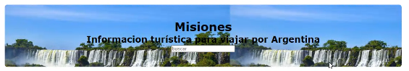

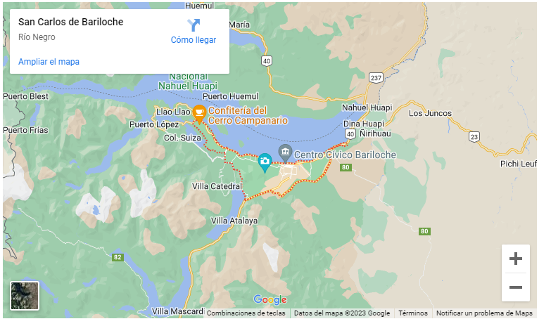

[Capte la atención de los lectores mediante una cita importante extraída del documento o utilice este espacio para resaltar un punto clave. Para colocar el cuadro de texto en cualquier lugar de la página, solo tiene que arrastrarlo.]



